Análisis óptimo de producción

Esta aplicación le será de utilidad para determinar el nivel de producción óptimo para cada producto, teniendo en cuenta los costes, los beneficios y la disponibilidad de materias primas.

Requerimientos

Complemento: Solver

Para que este archivo funcione correctamente, verifique que esté activado el complemento Solver. Un complemento es un programa adicional que añade funciones o comandos personalizados a Microsoft Office 2003. Solver permitirá a esta aplicación realizar la optimización de la producción.

Para activar este complemento, diríjase al menú Herramientas y seleccione allí la opción Complementos... Se abrirá un cuadro como el que se muestra a continuación:

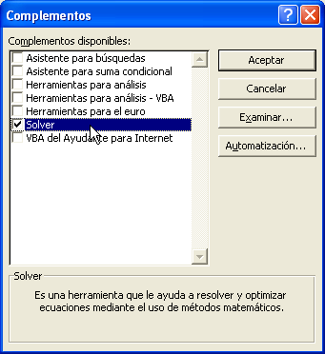
Fig. 1

Active allí la casilla de verificación correspondiente al complemento Solver.

El nivel de seguridad de Microsoft Office Excel 2003, por defecto, está determinado como alto, desactivando de esta forma las macros que posee la aplicación y no teniendo la posibilidad de utilizarlas. Si desea usarlas, diríjase al menú Herramientas y seleccione Macro/ Seguridad... Se abrirá la pantalla que se muestra a continuación:

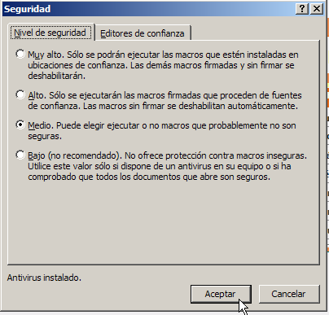
Fig. 2

Al cambiar el nivel de seguridad a medio, cada vez que abra un archivo que contenga macros, se le preguntará si desea Habilitar o Deshabilitar dichas macros (Figura 3).

Si el nivel de seguridad fuera alto, al abrir el archivo se deshabilitarían las macros automáticamente, sin consultarle al respecto.

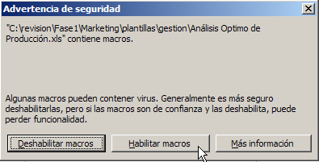
Fig. 3

Una macro consiste en una serie de comandos e instrucciones que se agrupan en un solo comando, de forma que una tarea pueda realizarse automáticamente.

Antes de comenzar…

… será conveniente que introduzcamos la herramienta a utilizar y la forma de trabajo de esta aplicación.

Este archivo está pensado para resolver la problemática que se plantea a la hora de decidir cuál sería la mezcla óptima de productos que se debería fabricar para utilizar de la forma más eficiente los recursos disponibles (materias primas) y, de esta manera, obtener el máximo nivel de utilidades.

Para solucionar este tipo de problemas, en los cuales existe un “Objetivo” a maximizar o minimizar (en el ejemplo, sería el nivel de utilidades), sujeto a ciertas limitaciones o “restricciones” (cantidad de materias primas en inventario), se puede utilizar la herramienta Solver. Si desea conocer más acerca de esta herramienta, al final de este manual de instrucciones explicamos el funcionamiento de la misma.

La estructura de este problema se presenta como sigue:

OBJETIVO
MAXIMIZAR Utilidades (Precio de Venta – Coste)

RESTRICCIONES
Cantidad de Materias Primas disponibles
Cantidad Mínima que se desea producir de cada producto

Dado que es muy posible que la solución que nos brinde Solver indique que para maximizar las utilidades se debe dejar de producir algún producto, hemos incluido en la aplicación la posibilidad de indicar cuál es el mínimo nivel de producción para cada uno de los productos.
Ésa es la diferencia entre las hojas “Sin Restricción de Cantidad” y “Con Restricción de Cantidad”.

Comience a utilizar la aplicación

La primera hoja de esta aplicación es un panel de movimiento, en el cual contará con vínculos:

- A las hojas del libro
- Para realizar consultas por e-mail a los autores
- A sitios web relacionados con la aplicación

Este panel se muestra en la Figura 4:

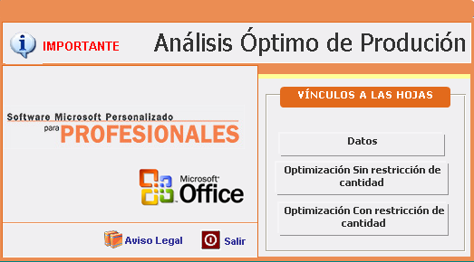
Fig. 4

Para comenzar, diríjase a la hoja Datos.

Hoja Datos

En esta hoja, introduzca el listado de productos que desea incluir en el análisis, así como el de las materias primas que participan en el proceso de producción de los mismos (Figura 5).

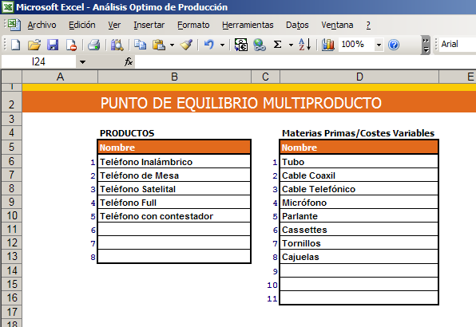
Fig. 5

Según lo explicado líneas más arriba acerca del nivel mínimo que debe producirse de cada artículo, diríjase a la hoja “Sin Restricción de Cantidad” o “Con Restricción de Cantidad”, según corresponda.

Hoja Sin Restricción de Cantidad

En esta hoja obtendremos como resultado cuál será el nivel de producción de cada artículo que maximizará las utilidades. Dado que no indicaremos aquí un mínimo de producción para cada artículo, puede resultar que la combinación óptima de producción excluya algún producto, es decir, que su nivel óptimo sea igual a cero.

Complete primero la matriz de requerimientos técnicos de materia prima de cada producto, como se muestra en la Figura 6:

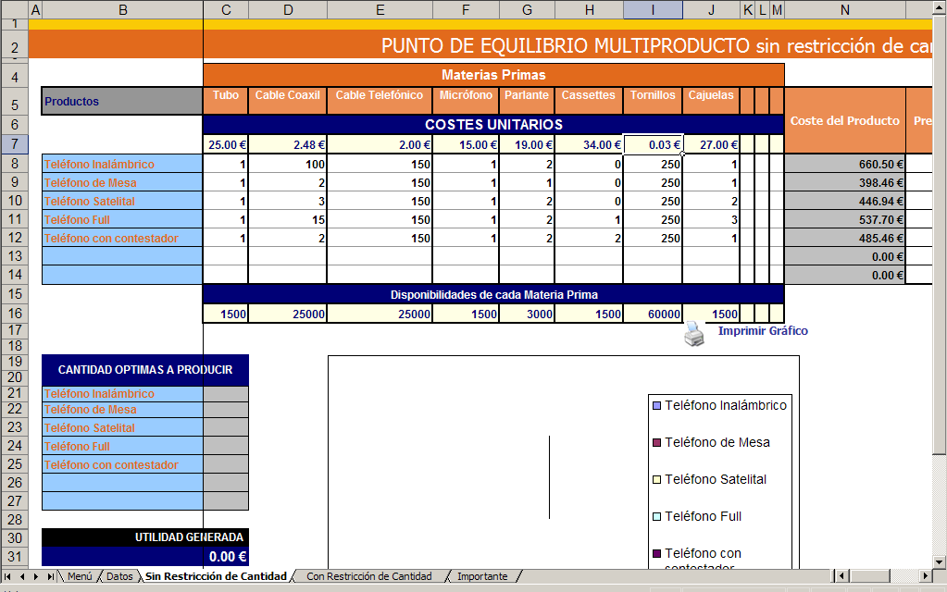
Fig. 6

Puede observar, por ejemplo, que para el producto Teléfono Inalámbrico se necesita 1 tubo, 100 cable, etc.
Una vez completo el cuadro, introduzca en las celdas correspondientes:
Costes Unitarios (Figura 7): Representa el coste por unidad de materia prima.

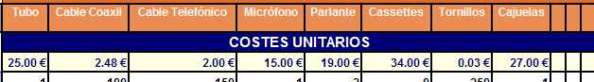
Fig. 7

En el ejemplo de la Figura 7 se observa que 1 tubo cuesta 25,00, el cable coaxial 2,40, etc.

Disponibilidad de Materias primas (Figura 8): Representa la cantidad de unidades de cada materia prima disponibles en stock.

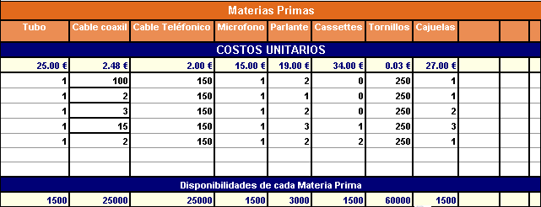

Fig. 8

En la Figura 8 podemos ver que tenemos en existencias 1500 tubos, 25.000 cables coaxiales, 25.000 botones, etc.

A continuación, diríjase hacia la derecha en la misma hoja y encontrará un panel como el de la Figura 9, en el cual deberá completar el Precio de Venta de cada producto, y obtendrá:
- Coste Total del Producto
- Contribución a las Utilidades: Representa la diferencia entre Precio de Venta y Coste del Producto.

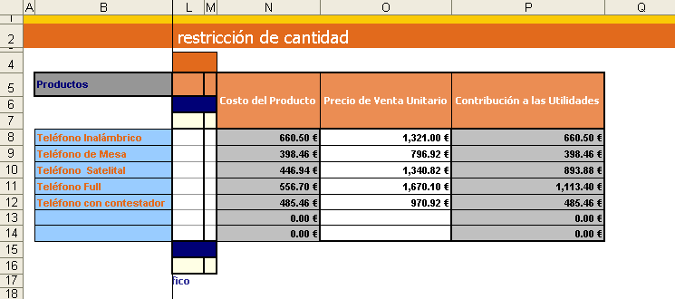
Fig. 9

Ya estamos listos para optimizar la función de producción utilizando Solver.

Recuerde que esta herramienta, Solver, estará disponible sólo después de activar el complemento correspondiente desde Herramientas/ Complementos, y devolverá la cantidad de unidades de cada producto que maximizarán las utilidades.

Para optimizar, diríjase al menú Herramientas/ Solver. No es necesario que esté situado sobre ninguna celda en especial. Se mostrará un cuadro como el de la Figura 10:

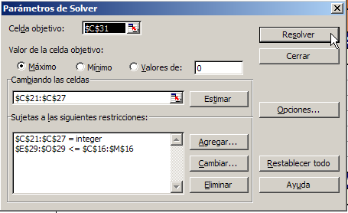
Fig. 10

Simplemente, haga clic sobre “Resolver” y luego “Aceptar” en el cuadro siguiente (Figura 11):

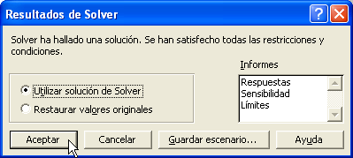
Fig. 11

Los resultados se mostrarán en la parte inferior de la hoja, como aparece en la Figura 12. Además, podrá visualizarlos en un gráfico.

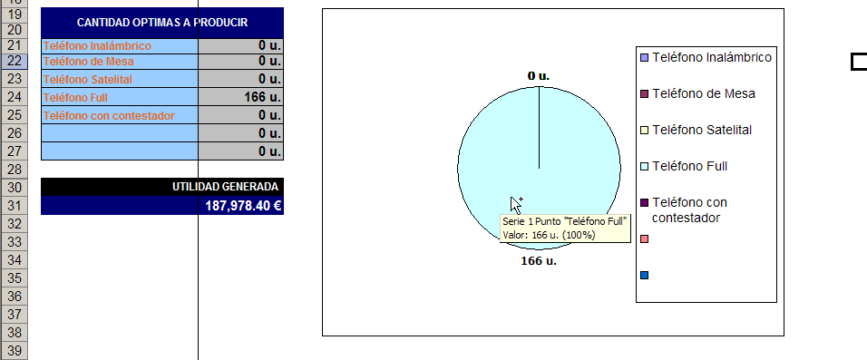
Fig. 12

En la Figura 12 podemos observar que, con los datos introducidos, la combinación de producción que maximizará las Utilidades serán 166 teléfonos completos.

Haciendo clic en el botón que muestra la siguiente Figura, es posible imprimir el gráfico que posee esta hoja.


Fig. 13

Hoja Con Restricción de Cantidad

Si bien la combinación obtenida en el ejemplo anterior será la óptima en términos de Utilidad, lo más probable es que siempre deseemos producir, como mínimo, una cierta cantidad de cada artículo.

El caso planteado en esta hoja contempla esa posibilidad.

Lo único que cambia con respecto a la hoja anterior, en cuanto a la introducción de datos, es que existe un campo adicional en el cual se debe completar la cantidad mínima de unidades de cada artículo que cabe incluir en la combinación óptima de productos (Figura 13).

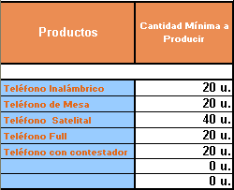
Fig. 14

Observe en la Figura anterior que hemos incluido una restricción de cantidad máxima de artículos a producir. Por ejemplo, se deben producir, como mínimo, 20 teléfonos inalámbricos.

La utilidad será menor, pero habremos cumplido con la restricción de producir una cantidad máxima de cada producto (Figura 15). La aplicación incluye un gráfico donde pueden verse las cantidades óptimas a producir, de cada teléfono en este caso.

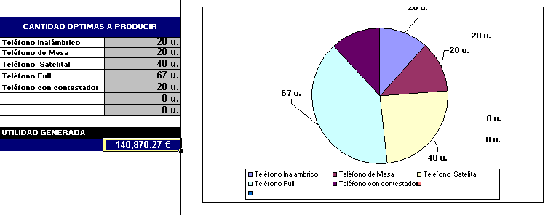
Fig. 15

